超高频RFID电磁兼容研究
来源： 21ic电子网
无线射频识别（RFID）技术是一种非接触式的自动识别技术，它通过射频信号从目标对象读写相关数据实现自动识别。RFID基本系统由标签、阅读器以及读写器天线3部分组成。
RFID技术利用射频信号作为信息传输中介实现远距离信息获取，通过高数据速率实现对高速运动物体的识别，并可同时识别多个标签。正由于RFID技术的诸多优点，它在物流管理、公共安全、仓储管理、门禁防伪等方面的应用迅速展开，国际上很多学者也已开展RFID技术与互联网、移动通信网络等技术结合应用的研究[1].将RFID技术融入互联网技术和移动通信网技术中将可实现全球范围内物品跟踪与信息共享，那么，真正的“物联网”时代也就指日可待了。
然而，RFID技术也并不是完美无瑕的，它还存在很多缺陷：
RFID系统性能容易受空间物体和标签粘贴物体的影响，不同的物体阻挡和不同的标签粘贴材质都会造成RFID系统的识别距离有不同程度的损失[2-3].
多个物品重叠放置时，RFID系统容易产生漏读现象，难以实现100%的识读。
RFID系统与频段接近的其它无线通信系统同时工作时可能产生电磁干扰，对彼此的性能产生影响。
大量RFID标签放置在一起时，标签上的天线产生阵列效果，可能表现出与单个标签天线不同的特性。
除此之外，RFID全球的标准也不统一。
本文对目前中国已经颁布应用许可的840~845 MHz频段和920~925 MHz频段的RFID应用[4]与相邻频段上其它无线通信系统的电磁兼容性进行了研究，并进行了实际测试。
1 中国的RFID业务频率使用现状
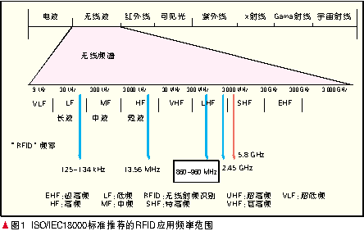
图1显示了ISO/IEC18000标准推荐的RFID应用频率范围，从图上可以看出RFID系统分为低频（LF）125~134 kHz、高频（HF）13.56 MHz、超高频（UHF）860~960 MHz与2.4 GHz和微波频段（MW）5.8 GHz。
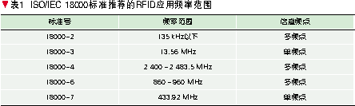
表1为国际标准ISO/IEC 18000标准系列中推荐RFID设备使用的频率范围。
对于HF频段的125 kHz、13.56 MHz以及UHF频段的2.4 GHz的RFID设备，由于频段属于国际上通用的工业、科研、医疗（ISM）频段，所以这些设备在世界大部分国家和地区的应用频段基本一致。而对于在零售、供应链管理等行业应用广泛的UHF频段，由于这一频段在世界各国的频率规划各不相同，所以目前应用于这一频段的RFID设备的应用频率存在一定差异。目前世界主要国家或地区在这一频段对RFID业务所做的频率规划如表2所示。
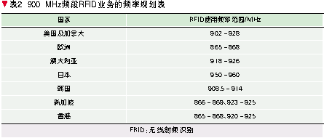
信息产业部于2007年4月23日发布了信部无[2007]205号文件《关于发布800/900 MHz频段射频识别（RFID）技术应用试行规定的通知》，规定800/900 MHz频段RFID技术的具体使用频率为840～845 MHz和920～925 MHz.表3给出了发射功率的规定。
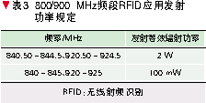
图2显示了中 国在860~960 MHz频段的频率使用现状，920~925 MHz的RFID频段实际上是立体声广播点对点传输业务频段分出5 MHz与RFID共用，与GSM上/下行频段只有5 MHz的频率间隔，与无中心对讲机系统只有3 MHz的频率间隔。
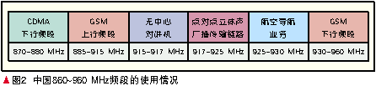
考虑到目前中国在840～843 MHz频段没有规划任何无线电业务，且845 MHz频段RFID应用与CDMA下行还有25 MHz的频段间隔，本文主要研究920~925 MHz频段RFID系统对GSM网络和无中心对讲机业务的干扰。
2 UHF频段RFID系统与900 MHz无线网络的电磁兼容性分析
目前900 MHz频段电波传播模型大多采用奥村-哈达模型，本文将主要采用该模型分析不同环境下的UHF频段RFID系统与其他无线网络的兼容性，并在暗室中做相关测试。
奥村-哈达模型的市区传播模型是Lb＝69.55＋26.16lgf－13.82lgh1－α（h2）＋（44.9－6.55lgh1）lgd，其中：Lb是市区准平滑地形电波传播损耗中值（单位是dB），f 是工作频率（单位是MHz），h 1是基站天线有效高度（单位是m），h 2是移动台天线有效高度（单位是m），d是基站、移动台之间的距离（单位是km），α（h 2）是移动台天线高度因子。
对于大城市，a (h 2 ) =3.2[lg(11.75h 2 )] 2 -4.97；对于中、小城市，a (h 2 ) =(1.1lgf -0.7)h 2 -1.56lgf +0.8；对于郊区，L bs ＝L b (市区)-2[lg(f /28)] 2 -5.4；对于开阔地，L bq = L b (市区)-4.78(lgf ) 2 +18.33lgf -40.94。
2.1 兼容性测试中使用的RFID设备参数
本文干扰测试实验所用的RFID读写器的工作频率为924.5 MHz，等效全向辐射功率（EIRP）为28.29 dBm.
2.2 RFID业务与无中心对讲机业务的兼容性分析
常用的900 MHz无中心对讲机的最大发射功率为3 W，天线增益为0 dBi左右。保证20 dB以上的信纳比（SINA）的接收灵敏度在25 kHz的信道带宽下为-110 dBm左右，所以允许最大传播损耗为145 dB左右。对讲机使用时移动台天线有效高度为1.5 m左右。由此利用传播模型可以得到在大城市中使用无中心对讲机的正常通信距离为1.2 km；在郊区使用时的正常通信距离为2.17 km；在开阔地使用时的正常通信距离为2.6 km.当无中心对讲机的发射功率为27 dBm时，保证20 dB以上信纳比的接收机灵敏度在25 kHz的信道带宽下为-110 dBm左右，所以允许最大传播损耗为137 dB左右，无中心对讲机使用时移动台天线有效高度为1.5 m左右。由此利用传播模型可以得到在大城市中使用无中心对讲机的正常通信距离为0.78 km，在郊区使用时的正常通信距离为1.4 km，在开阔地使用时的正常通信距离为1.7 km.
由于一般的RFID设备在最大功率情况下的工作距离为3～5 m，所以一般情况下持有无中心对讲机的人的活动范围应当在距离RFID设备3 m之外的区域。920 MHz附近的频率在3 m的距离处，空间损耗约为41 dB.图3显示了参考文献[5]中的测试方法进行的测试，在保证RFID设备在917 MHz处带外发射等效辐射功率（ERP）谱密度在100 kHz的信道带宽下为-30 dBm，在正对RFID设备天线3 m处使用无中心对讲机，通信距离为400 m左右，对其通信距离略有影响，但基本可以保证其一定的通信距离。
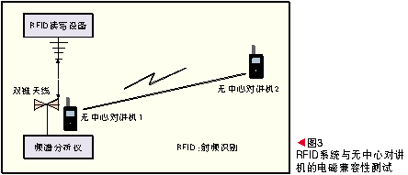
如果要完全消除RFID对于无中心对讲机通信的影响，由RFID设备至无中心对讲机的传播损耗应当达到-36-（-110）=74 dB.由传播模型计算可得，此时RFID与无中心对讲机的兼容距离为28 m左右。但是考虑到RFID设备的天线有较强的方向性，在偏离天线最大传播方向处使用无中心对讲机的兼容距离将进一步缩小。
表4给出了由传播模型理论计算得到的在不同环境下距离RFID设备3 m处使用无中心对讲机的最大通信距离以及在完全保证无中心对讲机的最大通信距离时RFID设备与无中心对讲机的兼容距离。
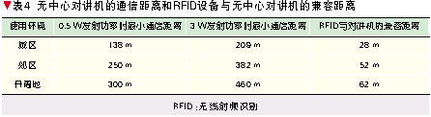
2.3 RFID业务与GSM移动通信业务的兼容性分析
干扰测试显示，在保证RFID设备在GSM移动通信下行频段930~960 MHz的带外发射在100 kHz的信道带宽下为-47 dBm （EIRP）的情况下，在正对RFID设备3 m处使用GSM手机，GSM移动通信基本不受影响。
一般的GSM网络覆盖信号强度在大城市繁华市区室内覆盖电平在200 kHz的信道带宽下为-70 dBm，一般市区室内覆盖电平在200 kHz的信道带宽下为-80 dBm.在正对RFID设备天线3 m处，由传播模型可得由于其产生的噪声电平在100 kHz的信道带宽下为-47 dBm-41 dBm=-88 dBm.所以RFID对于GSM网络的下行信号基本没有影响，而在偏离天线最大传播方向处使用GSM手机，应当完全可以保证其正常通信。
而对于上行信号，在RFID设备满足在上行频率段的辐射杂散在100 kHz的信道带宽下小于-36 dBm （EIRP）的情况下，由于RFID设备一般与GSM基站之间保持较远的距离，手机的发射功率又远大于带外发射，所以在此条件下RFID设备对于GSM上行信号不会有影响。所以在GSM网络覆盖相对较好的地区，RFID设备在满足在GSM下行频率段的辐射杂散在100 kHz的信道带宽下小于-47 dBm （EIRP），上行频段的辐射杂散在100 kHz的信道带宽下小于-36 dBm的情况下，对于GSM通信基本没有影响。
3 结束语
RFID系统在GSM网络和无中心对讲系统中使用时必须保证RFID读写器天线与GSM用户终端或对讲机保持一定的安全距离，否则GSM用户终端将受到其信号干扰而无法识别网络，无中心对讲机也将无法检测到空闲信道而无法正常工作。本文的部分数据是使用奥村-哈达模型计算得到，然而实际的RFID系统使用环境可能处于室内或更加复杂的环境中， 在这种情况下应采用更精确的数学模型以获得更准确的数据。

